Aventure n°1

L’aventure n°1 est une première entrée dans le monde des jeux vidéo propulsés par HTML5.
Pour cela nous utiliserons l’outil « canvas ». Cet outil est couramment utilisé dans les cas ou nous avons à gérer des affichages complexes qui nécessitent d’être mis à jour souvent.

Je vous ai fournis un projet de démarrage constitué d’une page html avec une balise canvas et d’un fichier javascript. Vous pouvez décortiquer tout ça et aller voir sur la doc les nouvelles fonctions qui vous sont inconnues.

Dans cette session nous allons coder un petit jeu case par case. Je vais vous décrire les concepts qui sous-tendent ce genre de jeux, ensuite ce sera à vous d’inventer et d’écrire votre propre solution.
Alors laissons exploser toute notre créativité et let’s go !

1. Qu’est ce qu’une map ?
Nous représenterons la map comme une grille de n éléments de large par m éléments de haut.
Cette grille contient pour chaque case une valeur numérique, cette valeur définit si la case est une pièce, un mur, une porte, un spawn etc.

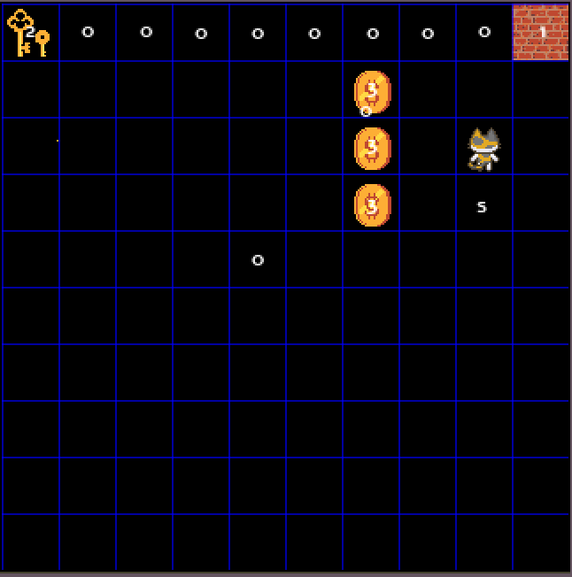

Dans notre cas c’est une grille de 10x10 ce qui représente 100 cases.

a) Selon vous, quelle structure de données permet de représenter cela ?
b) Sachant que la taille d’une case est de 32x32 pixels comment récupérer la position en pixel de la case [3, 4] ?

2. Qu’est ce qu’un Sprite ?
Un sprite est un fragment d’image, c’est seulement une petite partie de celle-ci. Cela est très utilisé car très optimisé. Heureusement pour nous, canvas propose une methode « drawImage » qui fonctionne sur ce principe là, nous allons l’utiliser pour afficher nos éléments.
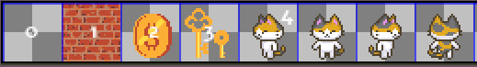
Image contenant 8 Sprites

a) Sachant que la taille d’un sprite est de 32x32 pixels, selon vous, comment récupérer la position en pixel du sprite numéro 2 ?

Maintenant c’est à vous de jouer.

Exercice 1 :
Commencer par créer votre carte, ensuite afficher les différentes cases dans votre canvas.

Exercice 2 :
Récupérer la position du spawn dans le tableau et afficher votre personnage à cette endroit.
Aide : Créer deux variables « playerRow » et « playerCol »

Exercice 3 :
Ajouter des écouteurs sur les évènements clavier et bouger votre personnage dans les quatres directions grâce aux variables « playerRow » et « playerCol ».

Bonus :
Ajouter une gestion des collisions avec les murs !
Ajouter la récupération des pièces comme dans Mario !

